ПРЕСС-СЛУЖБА ПРЕЗИДЕНТА РЕСПУБЛИКИ ТАТАРСТАН

Пресс-релиз

1 октября 2010 года состоится встреча Президента Республики Татарстан Р.Н.МИННИХАНОВА со Старшим исполнительным вице-президентом Группы компаний «КОЛОН» г-ном ШИНОМ Санг-Хо.

Группа компаний «Колон» (Южная Корея)
Из истории компании:
1954 – основание компании, в результате чего в Корее появился нейлон;
1960-1970 – занимает лидирующую позицию как производитель полиэстера и второе место как производитель нейлона на отечественном рынке;
1980-е – диверсификация и расширение деятельности: нефтехимия, строительство и производство материалов;
1990-е - производство современных материалов, строительство и услуги, мода и розничная торговля;
2000-е - смещение акцентов: вода, энергетика и биотопливо; образование холдинговой компании.
Деятельность компании «Колон Груп» в основном сосредоточена в трёх сферах: мода и розничная торговля, строительство и услуги, химикалии и современные материалы.
«Колон» делится на «Колон Корпорейшн» (холдинговая компания) и «Колон Индустриз» (дочерние компании).
В сферу деятельности различных компаний «Колон Групп» входят: химия и современные материалы (пленки, промышленные материалы, ткань, автомобильные сидения, искусственный дерн, техническая пластмасса, фармацевтика, биотехнологии, органические светодиоды и пр.), строительство и услуги (жилищное и коммерческое строительство, ИТ-услуги, очистка сточных вод и пр.), мода и розничная торговля (спортивная и модная одежда, мужские костюмы и повседневная одежда, аптечный франчайзинг).

Сотрудничество Татарстан – Южная Корея
В октябре 2007 г. состоялся 2-хдневный визит Премьер-министра РТ Р.Н.Минниханова в Республику Корея, в ходе которого состоялись встречи с представителями руководства южнокорейских компаний «КП Кемикал» (KP Chemical) и «Лотте Групп» (Lotte Group), с ректором Университета Ханъян (Hanyang University).
В рамках визита в Южную Корею между банком «Ак Барс» и компанией «КП Кемикал» был подписан протокол о создании совместного предприятия (СП) в сфере строительства комплекса по производству полимеров (полиэтилентерефталат) в Республике Татарстан мощностью 150 тыс.тонн в год в ОЭЗ «Алабуга».
Развивается активно обмен в культурной сфере. Творческие коллективы Татарстана посещают Южную Корею (гастроли Государственного симфонического оркестра РТ в 2005 г. и Государственного камерного оркестра РТ «La Primavera» в 2008 г.). Исполнители из Республики Корея принимают участие в культурных мероприятиях, проводимых в Татарстане: Международный фестиваль современной музыки «Европа-Азия» (1998 г., 2004 г.), Международный оперный фестиваль им.Ф.И.Шаляпина (2004 г., 2009 г.) и др.
В июне 2009 г. Посольство Республики Корея в Москве совместно с Министерством культуры РТ и Департаментом внешних связей Президента РТ подготовило Фестиваль корейской культуры. В мероприятии принял участие Чрезвычайный и Полномочный Посол Республики Корея в Российской Федерации г-н Ли Гю Хён. В рамках фестиваля прошли выступления мастеров Государственной академии традиционной музыки и танца Республики Корея, фотовыставка «Путешествие по Корее», показательные выступления мастеров тэквондо.
На проведение Всемирной Универсиады 2013 г. наряду с г.Казанью заявку подавал и г.Кванджу (Республика Корея).

Санг-Хо Шин
(Рекомендуемая форма обращения: господин Шин)
Старший исполнительный вице-президент Группы компаний «Колон»

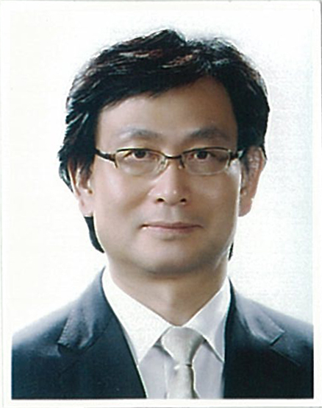
Родился 19 апреля 1955 года.
Получил степень магистра в Институте Управления Келлога
В 1983 г. начал работать в Группе компаний «Колон». Занимал различные ответственные посты по следующим направлениям: Kolon Международная Корпорация; Kolon Мода; Kolon Индустрии; Кооперативная стратегия в Штаб Квартире, Kolon Групп.
В настоящее время курирует следующие направления:
- Международное сотрудничество и ресурсы;
- Кооперативная стратегия в Штаб Квартире, Kolon Групп.
Является председателем Комитета по работе южно-северного развития экономики в Торговой палате Кореи.
Офицер военно-воздушных сил Республики Корея. Имеет воинское звание в ранге1-ого лейтенанта, командир роты.

